Mapa 1 Map 1

Zahraniční obchod se sousedními zeměmi za leden až září 2009
External Trade with Neighbouring Countries, January - September 2009

v mld. Kč FOB/CIF (běžné ceny)
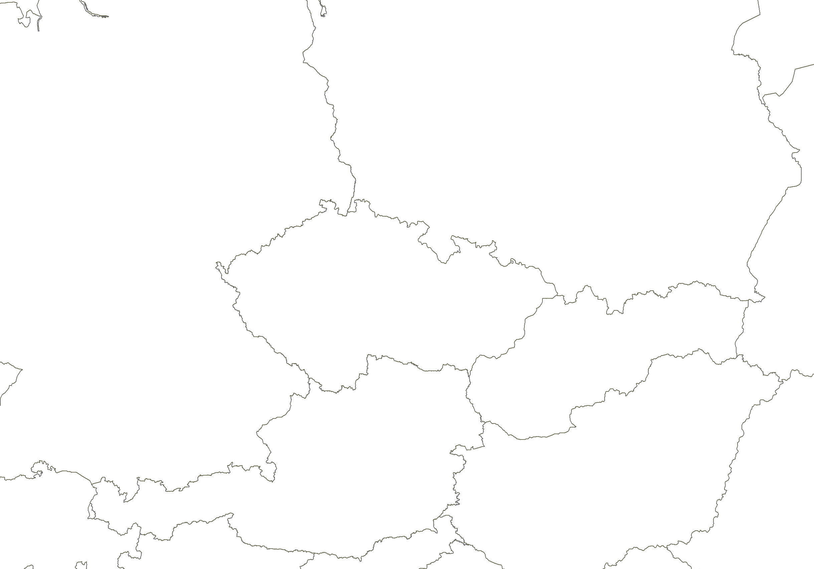
CZK billion FOB/CIF (current prices)
Česká republika

Czech republic
Polsko

Poland
vývoz
Exports

93,1

dovoz
Imports

92,3
Německo

Germany
vývoz
Exports

519,0

dovoz
Imports

388,5

vývoz
Exports

74,9

dovoz

Imports

52,8

vývoz
Exports

140,2

dovoz
Imports

78,6

Rakousko

Austria
Slovensko

Slovakia

